艺博哥解读英菲迪尔盈利模式：成本价出售产品的企业是如何盈利的

题外话：
对于一个传统的投资人来说，一个东西市场价的三分之一就是出厂价，
所有产品都会遵从这个商业模式，除非市场上没有竞品。
如果一个东西在市场价低于出厂的三倍，那么就销售不出去，没有操控的空间。
传统企业真的是这样的。。。。。。
但是，我想了想，好像碰到好多互联网项目都是了解到深层之后才明白成本，才知道什么叫暴利。
互联网企业为什么可以用比较低的零售价来出售产品并且还可以获利呢？
因为互联网产品打破原有的商业模式，互联网颠覆实质上就是利用高效率来整合低效率，对传统产业核心要素的再分配，也是生产关系的重构，并以此来提升整体系统效率。互联网企业通过减少中间环节，减少所有渠道不必要的损耗，减少产品从生产到进入用户手中所需要经历的环节来提高效率，降低成本。因此，对于互联网企业来说，只要抓住传统行业价值链条当中的低效或高利润环节，利用互联网工具和互联网思维，重新构建商业价值链就有机会获得成功。
大家都知道的最成功，最典型的就属小米的模式（互联网 硬件 新零售），而现在出现新的成本价销售的礼品模式：英菲迪尔，一个以成本价打主场的平台，这个平台带着他的爆款产品席卷市场而来。。。。。。
下面是各位在网上常见的招商广告，让很多看不懂的人不明白英菲迪尔在赚什么钱，更有甚者把这当骗局，在互联网高速发达，信息透明化的今天，说是骗局的人真是让人担心啊，对于一种新的商业模式不去调查是没有发言权的，下面让本人来解读下创新的礼品模式是怎么赚钱的。
内容：我们可以提供价值1980元的五级超滤智能锁，免费帮助商家拓客引流
操作非常简单,每张提货卡可以兑换一台价值1980元的智能锁! ( 客户只需交运费即可)，如果你的店里也想做这样的活动!也想低成本做大活动!给你的店里引流拓客!
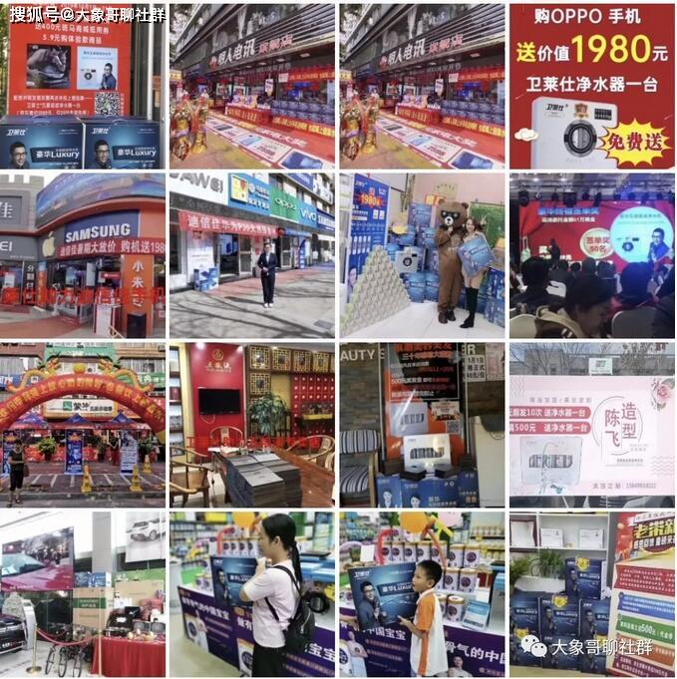
英菲迪尔智能锁线上平台从2018年底开始运营平台，到现在企业估值5个亿，集团估值30个亿，从原先的原先十几个人的团队到现在的大集团公司，广告打到央视，还请了中国好声音的华少代言，其中的变化超乎想象，这样的变化也太快了。而且这个产品几乎是以成本价出售，没有任何你可以看到的盈利空间，却能发展得如此，不得不说这样的商业模式真是让人佩服。那么具体的模式是怎么样的呢？具体我们分为商家，用户，平台三个方面进行分析。
集团公司发展过程
英菲迪尔公司的使命：帮扶百万中小企业商户引流，拓客。愿景是打造一家千亿市值受人尊敬的公司。
英菲迪尔的核心产品,是帮扶中小企业商户引流拓客的工具，主打产品是净水机和食材净化机，赋能产品是九点云共享按摩椅，共享净水机，京东小站等等。
英菲迪尔主打的商业理念是帮扶实体商家
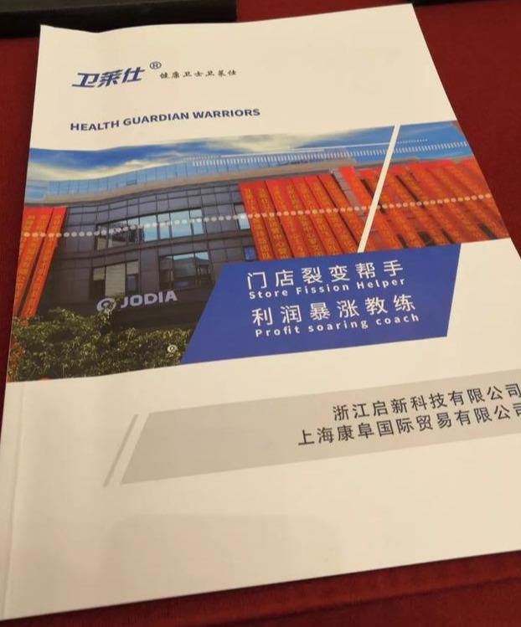

主要是给实体商家提供低成本的促销产品，英菲迪尔智能锁，英菲迪尔食材净化机。
对于商家：假设你要卖一个标价3000多元的产品，你原先做促销或客户砍价后，你打了八折，那你至少会少600元的利润。
这时你跟客户说买产品送市场价1980元，是不是优惠力度更大，而且智能锁基本是每家每户都会需要，这样用户会感觉更有吸引力。
英菲迪尔和五粮液酒的合作
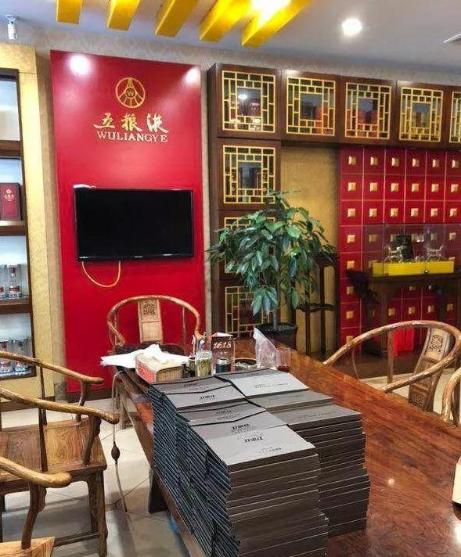

那么商家的拿货价是多少呢？不可能现在拿智能锁的促销的价格，那么比原先打折促销的折扣还高吧。
原来平台给商家的智能锁是印有提货密码的提货卡，需要用户自己在线上商城下单的，而提货卡的成本肯定是很低的，这样商家才有操作空间。
商家要拿到提货卡，需要提货卡给他，用户需要拿着提货卡去商城下单。这样对商家的好处就是花小钱做了很大的促销活动，而且不用囤货。
而英菲迪尔平台在货没有给出的情况下就把钱收了，这样平台的现金流水就很大，而且付出的成本也极低。而且有了卖出的提货卡数据就可以根据数量进而有效的组织生产，通过反向的数据化做调配后，生产成本也可以控制的更低。
总结：商家以极低的成本就得到了高价值的礼品来做促销活动，引来了人流，提高了销量，让生意火爆起来。
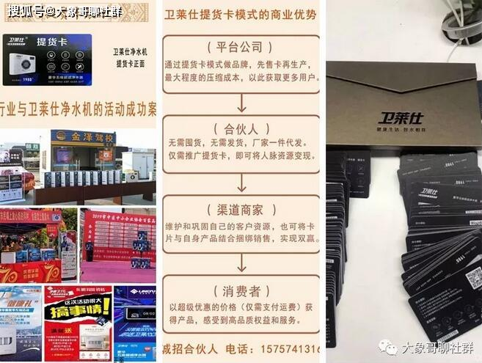

对于用户：用户这端就是得到了商家促销的一个市场价1980的提货卡，可以到平台去提货，需要支付89块的运费（包括国内任何地方4次包邮，另外这89元转为积分在客户再次购买滤芯时可以抵89元现金或购其它物品）。这样客户以极低于市场价的价格就得到了实惠，本来要消费现在还多了一个实物。
这个89元运费细致的分析下：
设备1980元免费给顾客，但全国包邮，这个邮寄到偏远地方邮费也是很贵的，毕竟这个智能锁自带5根滤芯，净重有12斤。要是真的送过去有人不收，总不能还让英菲迪尔公司再搭个来回邮费吧！所以运费的设计还有很有必要的。
所以英菲迪尔公司这么设计的，等真实客户签收完毕之后，89元会以代金币的方式直接返到客户的后台，在商城直接就可以当做89元使用。
这样等客户在需要购买滤芯服务时就可不用付运费（89元包括的4次运费），并且还可以抵89元现金，这样客户得到了实惠，对于平台增加了粘性。
这里就会存在两个问题，一不想支付运费不提现，那样平台就纯赚提货卡的费用，如果用户提货，那支付运费可以抵消智能锁的大部分费用，那平台也不亏，而且多增加了个用户，另外支付的89元运费可以得到89个购物币，作为下次换滤芯时做抵扣，绑定用户第二次消费，另外用户后期要换滤芯时，平台就再赚一笔钱。
总结：对于用户，本来对于市价要2000多的智能锁是真的可买可不买的，但是今天只要付个运费就可以得到了，和白送没区别，所以客户也是很高兴的。
对于平台：这样的商业模式，平台就是一个现金流转的平台，平台卖的就是提货卡，货物是由代工的厂家发货的。
平台卖提货卡，赚的是现金，货还没铺向市场，平台不用囤货。用户提货之后是厂家发货，也不用平台操作售后发货问题。还有所有商家把用户全吸引到平台上来了，平台的用户数据会越来越大，就是让商家做大了平台数据，平台的估值就越来越高，只要上市就可以带来丰厚的回报，所以平台商家并没有赚零售的钱，互联网思维下的平台商家做的是数据增值业务。
总结：平台的免费模式对比正常的零售模式，根本就不是一个纬度的竟争，完全是碾压，对于一个巨型平台公司而言，能快速的跑马圈地，得到更多用户，就是赚钱。
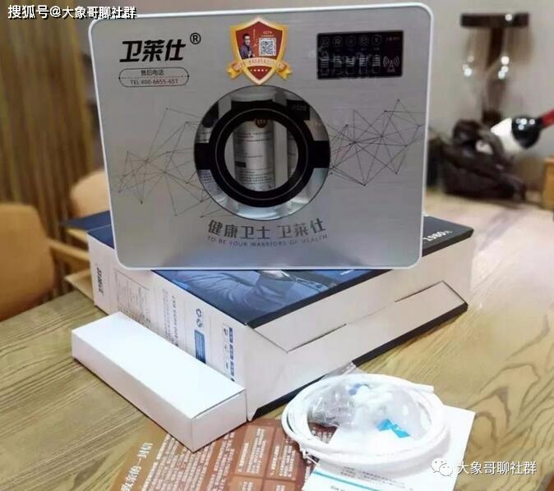
有很多人在说，英菲迪尔是靠滤芯赚钱的，那些说靠滤芯赚钱的，都只是注意到了他这个模式的其中一部分，而忽略了这个商业模式的实质，是现金流的游戏，产品几乎以成本价出售，而平台盈利能力却非常强，主要原因在于原先给商家的只是提货卡，没实际产品，只有当用户去提货时产品才出去了，这时才产生成本，而他又在这个环节设置了运费，所以把价格拆分开了，保证平台提货也有钱赚，不提货也有钱赚。
看到这里，你明白英菲迪尔是靠什么赚钱的吗？

